МКОУ «СОШ№2 им.Х.М,Шогенова» г.п.Чегем

Дополнительный материал
к творчеству А.С.Пушкина в 5-10 классах

Учитель русского языка
и литературы Кодзокова Ж.С.

2014
Где детство с юностью сливалось

Подмосковное Захарово – деревенский приют юного Пушкина

Росло семейство Пушкиных, Сергея Львовича и Надежды Осиповны: уже родился третий ребёнок, Николай, а со временем ожидались ещё дети (их на свет появилось восемь, но пятеро, в основном поздние, умерли в раннем возрасте). И тогда бабушка, проявлявшая непрестанную заботу о воспитании своих внуков, решилась купить для них подмосковную деревню. Пришлось продать единственное владение, Кобрино, находившееся рядом с Суйдой, где обитал знатный арап Ибрагим Ганнибал, и купить по смоленской дороге в сорока верстах от Москвы сельцо Захарове Купчая, составленная 7 ноября 1804 года, сообщает нам, что за этой деревенькой значилось: дом деревянный с двумя этажами, два парка, пруд, лес и угодья, земли 910 десятин, и 134 крепостных крестьян, из коих 72 души «мужеского пола». За деревню, которая на то время была в долгах, заплачено вдове генеральше Тиньковой 27 тысяч рублей.

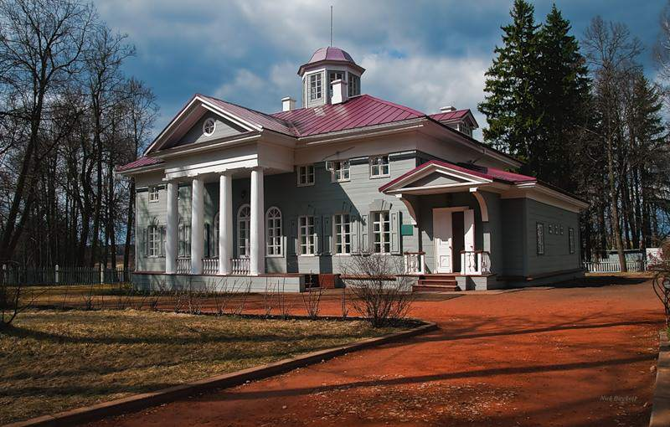
Усадьба Захарово

Мария Алексеевна, будущая бабушка нашего поэта, жила в липецком доме своих родителей, Алексея Фёдоровича Пушкина (следовательно, бабушка была Пушкиным родственницей), некогда тамбовского воеводы, и Сары Юрьевны, в девичестве Ржевской, когда в город на военные заводы приехал бравого и необычного вида морской артиллерии капитан Осип Абрамович Ганнибал, ставший, довольно скоро, её мужем. Не знала тогда молодая жена, сколько тягот жизненных и обид принесёт ей ветреный её супруг. Сумев примирить мужа с его отцом (тот на него серьёзно гневался), стали они жить вместе в Суйде. Когда же родилась дочка Наденька, беспутный муж забирает дочь; оставляет родных и потом, при «живой жене», женится вновь. Довелось Марии Алексеевне вернуться в отеческий дом, видеть смерть отца. Писала она мужу, просила вернуть дочь. И когда по совету старших её братьев она отказалась от прав на ганнибалово наследство в пользу дочери, дочь ей была возвращена. Суд, церковный и дворянский, не признал действительным второго брака дедушки, которого поэт так никогда и не увидел, а императрица «примерно» наказала двоеженца, отправив «с глаз долой» в морское путешествие. А на просьбу одинокой супруги выделила ей из ганнибаловых усадеб деревеньку Кобрино, откуда бабушка и взяла к своим внукам крестьянку, неграмотную, но толковую и расторопную нянюшку, добрую нравом и на многие слова охотницу и затейницу Арину, — первая и верная деревенская муза юного поэта, его славная и сердечная «мамушка».

Когда в чепце, в старинном одеянье
Она, духов молитвой уклоня,
С усердием перекрестит меня
И шёпотом рассказывать мне станет
О мертвецах, о подвигах Бовы...

Деревня, лето, природа, с их «отрадой уединенья», близкие родные лица, да и само естество маленького «арапчонка» быстро сделали своё дело, и к семи годам прежняя молчаливость и сонливость мальчика сменились резвостью и шалостями, «переходящими всякие границы». К тому же скоро Александр Пушкин, глядя на отца и дядю, на их именитых литературных гостей начинает сам писать стихи. И мы знаем о детских захаровских впечатлениях Пушкина, «днях златых», «днях весны моей» прежде всего из его лицейских стихотворений: «Послание к Юдину», «Сон», «Городок».

Мне видится моё селенье,
Моё Захарово; оно
С заборами в реке волнистой,
С мостом и рощею тенистой
Зерцалом вод отражено.
На холме домик мой; с балкона
Могу сойти в весёлый сад...

Возле дома, по правилам садового искусства, устроен был регулярный парк: парадный двор с цветниками, фруктовый сад с огородом, где поэт, занимаясь утренними трудами, «тюльпан и розу» поливал (он и сейчас на этом месте, школьники-выпускники пополнили его молодыми деревцами), и липовая аллея, ведущая к пруду, образованному при слиянии двух речек, Шараповки и Площанки. Отдельные липы, растущие без вершин чуть в стороне (от другой, более ранней планировки), должны помнить подвижного и увлечённо путешествующего по парку любопытного мальчика. А возле пруда существовало одно из любимых и потаённых в парке мест:
Вот здесь под дубом наклоненным
С Горацием и Лафонтеном
В приятных погружён мечтах,
Вблизи ручей шумит и скачет,
И мчится в влажных берегах,
И светлый ток с досадой прячет
В соседних рощах и лугах...

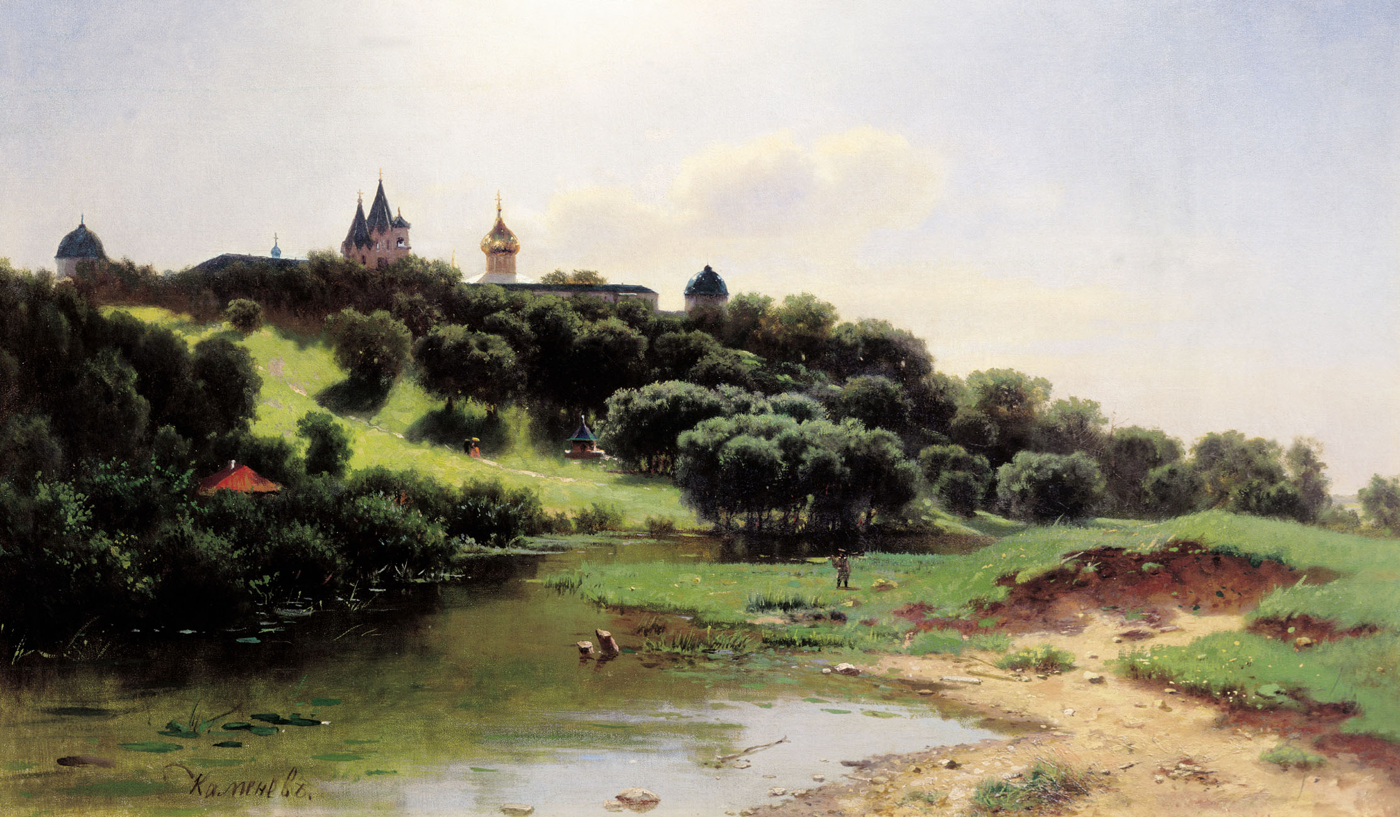 Л.Л Каменев (1833-1886)
Саввино-Сторожевский монастырь под Звенигородом

Сегодня ещё можно найти в траве еле приметный и торчащий из земли корень этого «дуба наклоненного», а рядом стоит маленький, недавно посаженный дубок. Напротив, за прудом, бывшая и нынешняя деревня Захарово. Теперь здесь не поют на улицах, не водят хороводы, и как-то иначе проводят праздники, и не увидишь детей, играющих в свайку, чижика или «русскую удалую игру», бабки: «Юноша трижды шагнул, наклонился, рукой о колено бодро оперся, другой поднял меткую кость...».
За плотиной, на склонах речки Шараповки располагался пейзажный парк, частью которого была берёзовая роща, дававшая тень и прохладу, ягоды, грибы. Здесь, за столом, сидели Пушкины за самоваром и с книгою, обсуждали природу, погоду, новости в деревне, домашние дела на сегодня и завтра. А бабушка, на всё отдавая распоряжения, иногда прижимала к себе внука и вспоминала о прожитом, о «временах минувших». Была она, по воспоминаниям Ольги Сергеевны, сестры поэта, «женщина ума весьма светлого, прекрасно писала и говорила русским языком». С тихой гордостью, а иногда печалью могли звучать её слова о родителях, родных, кто прославил себя и отечество, в роду Ржевских, Пушкиных, Ганнибалов. Нередко за столом Александр читал свои стихи старшей сестре, настоящие пьесы и сам их разыгрывал по ролям, а однажды был ею освистан, уж очень комедия брата напоминала Мольера. Тогда Александр сам на себя написал эпиграмму:

Скажи, за что «Похититель»
Освистан партером?
Увы, за то, что бедняга сочинитель
Его похитил у Мольера.

Владелец Захарова в середине XIX века Николай Орлов, принимая в усадьбе учёных-литераторов, Н.В. Берга и С.П. Шевырёва (составлялась П.А. Анненковым первая биография поэта), показывал им в этой роще на берёзах вырезанные надписи, оплывшие от времени, будто бы сделанные самим стихотворцем Пушкиным, и сообщал, что именно здесь Александр Сергеевич желал быть похороненным. А в 30-е годы века двадцатого местный учитель и директор Захаровской начальной школы Дмитрий Потудин (он в дальнейшем собирал материал, опрашивал старожилов, проводил для всех желающих пушкинские экскурсии) нашёл на чердаке усадебного дома план, написанный на холсте маслом и озаглавленный: «План усадьбы М.А. Ганнибал, составленный владельцем Орловым». Этот Орлов (одно время он был учителем в Звенигородском земском училище), должно быть, гордился землёй, на которой он жил, вёл свою краеведческую работу и, как полагается зачинателю этого дела, не прочь был приукрасить жизнь Пушкина в Захарове. Какая-то рощица, какие-то берёзки растут сейчас на прежнем месте, но овраг с речкой теперь превратился в новый пруд с обновлённой только что плотиной. Когда выбирали место для памятника, то по случайности поставили «бронзового юношу» рядом с бывшей берёзовой рощей. А осенью пушкинская достопримечательность «ожила»: музей с помощью ребят захаровской «Пушкинской школы», Голицынского пограничного института и офицеров-подводников военной Академии (какие силы! Вот оно, «племя младое, незнакомое»!) посадил молодые деревья.
Среди захаровских впечатлений Пушкина-лицеиста особо выделяется и вспоминается приход первых гостей:

Но вот уж полдень, в светлой зале
Весельем круглый стол накрыт,
Хлеб-соль на чистом покрывале,
Дымятся щи, вино в бокале,
И щука в скатерти лежит.

И конечно, помнит поэт свои поэтические труды и волнения, когда вечером, украдкой проходил он в бабушкин кабинет и располагался возле камина:

Вот мой камин – под вечер тёмный,
Осенней бурною порой,
Люблю под сению укромной
Пред ним задумчиво мечтать,
Вольтера, Виланда читать,
Или в минуту вдохновенья
Небрежно стансы намарать
И жечь потом свои творенья...

В двух верстах, на смоленской дороге находится старинное село Вязёмы с имением князей Голицыных, и на праздники семейство Пушкиных приезжало сюда в церковь Преображения. Вязёмы заслуживают, чтобы о них рассказать особо, и всё же скажем, что пятиглавый и белокаменный, с отдельной замечательной звонницей, в духе ранних псковских, храм построен в конце XVI века в загородной вотчине царя Бориса Годунова (уже в раннем возрасте поэт слышал это имя). И поныне сохранились фрески и процарапанные надписи, граффити, оставленные поляками в Смутное время. Возле апсид, возле старинной липы и арочной ажурной кирпичной ограды похоронен брат Пушкина, шестилетний Николенька. Сегодня рядом, за оградой стоит здание воскресной школы, устроенной вспоможением районной администрации. Имение князей Голицыных, построенное в 70-80-е годы XVIII века, эпоху раннего классицизма, хорошо сохранилось: главный дом, два флигеля, регулярный парк, пруд, плотина с белокаменным мостом. Владелец усадьбы, Борис Владимирович Голицын, в молодости писавший за границей о литературе, в России был среди зачинателей известных «Бесед любителей русского слова», имел обширную библиотеку, и не без оснований можно предположить, что юный Пушкин что-то читал из её книг. В 1813 году унаследовал поместье после смерти брата Дмитрий Владимирович Голицын, тоже генерал и участник Бородинского сражения, бывший в 20-е и 30-е годы генерал-губернатором города Москвы. Пушкин впервые на его балах увидел московскую красавицу Наталью Гончарову, а позже обращался из Болдина на его имя с просьбой вернуться в «чумную» Москву к невесте. Мать двух славных сыновей, Голицына, женщина редкостная и своенравная, послужила для поэта прототипом графини в повести «Пиковая дама»: «Моя "Пиковая дама" в большой моде. Игроки понтируют на тройку, семёрку и туза. При Дворе нашли сходство между старой графиней и кн. Натальей Петровной и, кажется, не сердятся», – пишет Пушкин в дневнике.
Ещё одно недалёкое место непременно должны были посетить Пушкины: Звенигородский Саввино-Сторожевский монастырь верстах в десяти, чтобы поклониться мощам основателя обители, святого Саввы Звенигородского, ученика и сотоварища Сергия Радонежского. Юношеская озорная поэма «Монах» не обошлась без впечатлений от этого монастыря. В черновиках поэта найдены строки, которые тоже относят к описанию Звенигородской обители:

На тихих берегах Москвы
Церквей венчанные крестами
Сияют ветхие главы
Над монастырскими стенами.
Кругом простёрлись по холмам
Вовек не рубленые рощи,
Издавна почивают там
Угодника святые мощи.

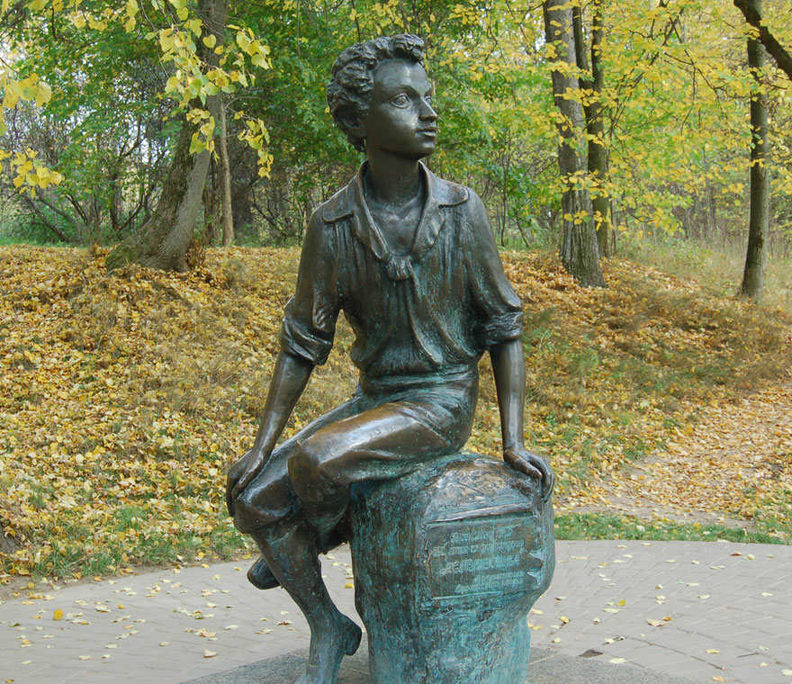
Памятник юному Пушкину в Захарове
В 30-е годы, желая вновь написать историческую драму из смутных времён, Пушкин заново обращается к монастырской теме, читает житие Саввы и пишет свою литературную редакцию жития святого.
Известно, что Александр Сергеевич любил продолжительные прогулки, особенно после утренних занятий, и, возможно, что эта привычка появилась в Захарове, когда дядька Никита Козлов водил гулять барского сына по близким и дальним окрестностям. Очень мало знаем мы об этом человеке, верном и постоянном слуге поэта с раннего детства. Был он грамотен, читал книжки и даже имел склонность к поэтическому времяпровождению, увлекаясь игрой на гитаре. Однажды отец отставил Никиту от сына, так как тот отказался докладывать ему, чем сын занимается. Известно, что с подобными «просьбами» к нему обращались из тайной полиции. Никита сильно переживал смерть своего хозяина, усердно помогал Жуковскому, разбирающему архив поэта, хлопотать о различных делах, вышагивая по разным присутственным местам. Он сам вызвался, и ему разрешили сопровождать, вместе с Александром Ивановичем Тургеневым, гроб с телом Пушкина в Святые Горы, вывозимый ночью и в тайне; он сидел всю зимнюю дорогу на облучке рядом с кучером.
В начале 1811 года Мария Алексеевна продаёт деревню Захарово своей дальней родственнице полковнице Харитине Ивановне Козловой. В этот год Александра везут в Петербург, и он начинает учиться в императорском царскосельском Лицее, а в 1814 году всё семейство переезжает в Северную столицу, и пользуется имением Михайловское, унаследованным после смерти деда Осипа Ганнибала. Только спустя двадцать лет Пушкин вновь посетит детские места, бабушкину деревню.
В начале лета 1830 года он неожиданно приезжает сюда и навещает дочь Арины Родионовны, замужнюю захаровскую крестьянку Марию. Мать поэта писала дочери Ольге: «Вообрази, он совершил этим летом сентиментальное путешествие в Захарово, отправился туда один, лишь бы увидеть место, где провёл несколько годов своего детства...» Сентиментальным поводом к возвращению «в детские годы» могла послужить помолвка и предстоящая свадьба поэта. К тому же не прошло ещё двух лет после смерти няни, и её питомец желал встретить родного ей человека.
В это время Пушкин задумывал писать новую историческую драму из смутных времён, и, приехав проездом со стороны Звенигорода, он мог вновь проведать знакомые и старинные места: Саввино-Сторожевский монастырь и годуновский храм в Вязёмах, побывать на могиле брата Николеньки. Литератор Николай Берг, посетив Захарово в 1851 году, записал, каким услышал, рассказ Маши, Арининой дочери: «...я это сижу; смотрю: тройка! Я этак... а он уж ко мне в избу-то и бежит... наше крестьянское дело, известно уж чем, мол, батюшку, угощать-то я стану? Сем, мол, яишенку-то сделаю! Ну, сделай, Марья! Пока он пошёл это по саду, я ему яишенку-то и сварила; он пришёл, покушал...» Прощаясь с Марьей, он с горечью сказал: «...всё наше решилось, всё поломали, всё бабушкино заросло!» Её многочисленные потомки и сейчас живут здесь и носят фамилии Акимовых, Колчиных, Семёновых, Тарасовых, Скворцовых.
Посещение Захарова отозвалось в знаменитую Болдинскую осень 1830 года, найдя первый отклик в незаконченной повести «История села Горюхина», где герой, в детстве оставив родную деревню, возвращается после службы в родительский дом. «Я был тронут до глубины сердца, увидя знакомые и незнакомые лица – дружески со всеми целуясь: мои потешные мальчишки были мужиками, а сидевшие некогда на полу девчонки замужними бабами. Мужчины плакали. Женщинам говорил я без церемонии: "Как ты постарела" – и мне отвечали с чувством: "Как вы-то, батюшка, подурнели"». В повести «Барышня-крестьянка» Пушкин вновь даёт упоминание об этих местах, когда горничная Настя рассказывает барышне о празднике: «...Были колбинские, захарьевские, приказчица с дочерью, хлупинские...» Хлюпино – соседняя с Захарово деревенька, и сегодня сохранившая своё название. Уже в «Борисе Годунове» они названы вместе: хозяйка корчмы объясняет Самозванцу дорогу в Литву: «...а там прямо через болото на Хлопино, а оттуда на Захарьево...» В романе «Дубровский» повторяется мотив возвращения героя в родные места: «Он смотрел вокруг себя с волнением неописанным... Берёзки, которые при нём только что были посажены около забора, выросли и стали теперь ветвистыми деревьями. Двор, некогда украшенный тремя правильными цветниками, меж коими шла широкая дорога, тщательно выметаемая, обращен был в некошенный луг, на котором паслась опутанная лошадь». А вот описание усадьбы Троекурова в чём-то напоминает соседние Вязёмы: «...над густою зеленью рощи возвышалась зелёная кровля и бельведер огромного каменного дома... пятиглавая церковь и старинная колокольня». Возле усадьбы молодой Дубровский вспоминает, «что на сем самом холму играл он с маленькой Машей Троекуровой», – а проезжая господский дом, «он увидел белое платье, мелькающее между деревьями сада». У нас есть основания предположить, что такая подробность – автобиографическая, что «первая любовь», упоминаемая Александром Сергеевичем в плане к собственной биографии, встретилась ему в Вязёмах.
В настоящее время в Захарове и Вязёмах находится музей-заповедник. К 200-летнему юбилею восстановили домик бабушки, установив памятник одинцовского скульптора Алексея Хижняка. Во время очередного Всероссийского праздника открыли новый памятник во фруктовом саду, подаренный воронежским автором Владимиром Козининым. Бабушка сидит в кресле и прижимает к себе маленького кучерявого внука. Её серьёзное и даже скорбное в морщинах лицо наклонено к внуку, а лицо внука, открытое и сияющее, устремлено вверх, к ней и к бескрайнему надо всем далёкому небу.

Уж вижу в сумрачной дали
Мой тесный домик, рощи темны,
Калитку, садик, ближний пруд,
И снова я, философ скромный,
Укрылся в милый мне приют
И, мир забыв и им забвенный,
Покой души вкушаю вновь...

Аннотация. В статье рассказывается об усадьбе Захарово и её хозяйке, Марье Алексеевне Ганнибал, бабушки Пушкина; о Звенигородском Саввино-Сторожевском монастыре; о том, как захаровские впечатления отразились в творчестве Пушкина, и о музее-заповеднике, который сегодня хранит память о вечно живом Поэте.

